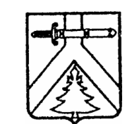

АДМИНИСТРАЦИЯ БРАГИНСКОГО СЕЛЬСОВЕТА

КУРАГИНСКОГО РАЙОНА

КРАСНОЯРСКОГО КРАЯ

ПОСТАНОВЛЕНИЕ

12.05.2023                      с. Брагино                            № 14-п

О завершении отопительного сезона

В соответствии со ст.7 Устава муниципального образования Брагинский сельсовет, администрация Брагинского сельсовета ПОСТАНОВЛЯЕТ:

1.Завершить отопительный сезон на территории Брагинского сельсовета 20 мая 2023г. с возможностью корректировки: не ранее дня, следующего за днем окончания 5- дневного периода, в течение которого соответственно среднесуточная температура наружного воздуха ниже 8 градусов Цельсия или среднесуточная температура наружного воздуха выше 8 градусов Цельсия.

2. Контроль за исполнением постановления оставляю за собой.

3.Постановление вступает в силу со дня опубликования в газете  «Брагинский вестник».

Глава сельсовета                                Ю.Ф.Росолов